殿堂劇目．寫意演繹

第二十屆香港舞台劇獎十大最受歡迎製作

一個令人難以忘懷的中國古代背景
7A班戲劇組 重遇20世紀戲劇大師布萊希特《高加索灰闌記》

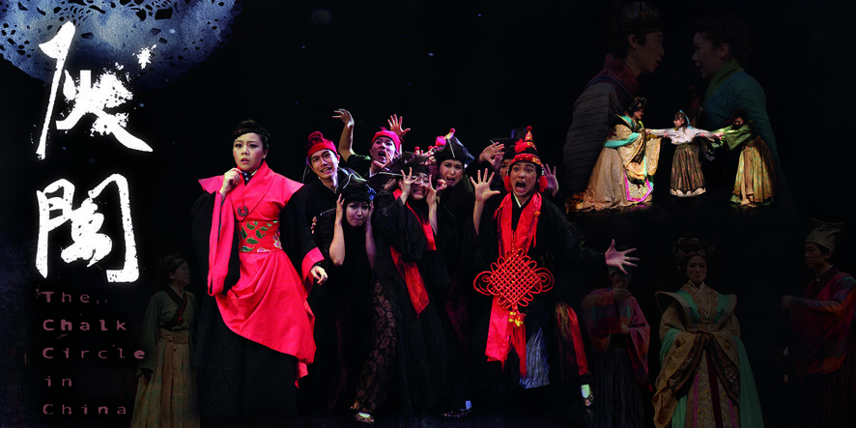

真正愛他的那一個，才是他的親生媽媽

一個卑微的婢女，在戰亂之際，把國君夫人逃亡時留下了的獨生子拾回來撫養。怎料，夫人卻在幾年後回來，要取回兒子。決定誰是親母的方法，竟然是在地上用粉筆畫一「灰闌」，看看誰能把孩子扯出來？用力扯，小孩就會斷臂，你忍心嗎？

「很好看，很有分寸，很有份量……是我在香港看過最好的布萊希特劇場演出」
─香港藝術發展局藝評員 方梓勳教授

「……將布萊希特戲劇理論和表演體系充分實踐在舞台上，是近年難得一見的高水平作品」
─劇評人 曲飛
布萊希特，二十世紀全球最具影響力的戲劇家之一。2010年7A班戲劇組以春秋時代為背景，改編其殿堂級劇作，贏盡各界口碑。2015年，劇團以高度簡約、結合中國傳統表演美學、現場音樂貫串的手法重演，盡顯大師氣派。
八折門票優先訂購
原著編劇：布萊希特 (Bertolt Brecht) 翻譯及改編：一 休 聯合導演：一 休 陳正君
作曲及音樂總監：盧厚敏 舞台設計：阮漢威 燈光設計：崔婉芬* 助理燈光設計：何世亨
服裝設計：梁健棠 執行服裝設計：凡 音響設計：黎智勇 形體指導：翁麗華
演員：葉 進 陳文剛 阮煒楹 陳健豪 梁翠珊 蘇育輝 羅松堅 吳鳳鳴 查國林 薛海暉
及其他一眾演員

高山劇場新翼演藝廳 票價：$240, 180, 120
2015年8月14 - 15日 (星期五至六) 7:45pm
2015年8月16日 (星期日) 2:45pm *承蒙香港演藝學院批准參與是次製作

＃設有六十歲或以上高齡人士、殘疾人士及看護人、全日制學生及綜合社會保障援助受惠人士半價優惠（額滿即止）
演出全長約3小時，包括中場休息15分鐘，遲到者須待中場休息或節目適當時候方可進場。
節目查詢：8102 3768／2582 0237 (7A班戲劇組) 劇團網頁：www.7a.org.hk

優先訂購《灰闌》重演 門票 (截止日期：2015年6月18日) (額滿即止)
訂購表格 Ref.__________(此欄由本團填寫)
訂購門票  (八折優惠只適用於  $240、180成人門票) | 日期及時間 |  |  |  | 小計
 | 高山劇場新翼演藝廳
 | 成人優惠門票︰ |  | 優惠門票︰  請註明優惠類別(六十歲或以上高齡人士／殘疾人士／全日制學生／綜合社會保障援助受惠人)
 | $192 (原價$240) | $144 (原價$180) | $120 | $90
2015年8月14日7:45pm
2015年8月15日7:45pm
2015年8月16日2:45pm
 |  |  | 總計：
姓名（先生／女士）：__________________________ 電郵地址：__________________________________
地址：____________________________________________________________________________________
電話：（日）____________________（夜）_____________________（傳真）_________________(如適用)
遞交表格及付款辦法：
1) 請填妥以上表格，並將款項存入7A班戲劇組 匯豐銀行之戶口：499-371-995-001 後，將存款或轉帳收據
傳真至2802 - 0798或寄至本劇團：Class 7A Drama Group Limited
8/F, Hong Kong Arts Centre, 2 Harbour Road, Wanchai, H.K
2) 支票付款亦可，支票抬頭：CLASS 7A DRAMA GROUP LIMITED，並連同訂票表格寄至本團。
稍後將有專人聯絡閣下安排取票事宜。有關個人資料只適用於是次訂票安排，有關資料在訂票手續完成後將被銷毀。門劵將於截止訂購日期後兩星期內寄出；如有任何疑問，請聯絡：2582 0237 黃小姐。
**如選擇郵寄領取門票，請自備已貼上足夠郵費# 之回郵信封乙個。
@ 訂購1 – 12 張門票所須之郵費約為$1.7-；13 – 20張門票所須之郵費約為$2.7-。 (CU Alumni)

